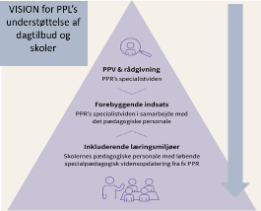
Vend papiret for mere plads!
Ifølge Nordahl handler fleksibelt om… at man hurtigt og effektivt kan sætte ind i den kontekst, hvor barnet har sin dagligdag. Det er væsentligt, at elevet hurtigt kan få hjælp, at hjælpen er tilpasset eleven, og at den kan gives i et inkluderende læringsfællesskab. Hvad er fleksibelt for jer?

Hvad er inklusion hos os og hvordan får vi skabt det gode samarbejde med PPL om vores inklusionsopgave og opgaven om at flere elever bliver i lokalområdet.
  - For at kunne samarbejde om opgaven hvad er så vores rolle og hvad er PPLs rolle – hvordan bliver PPL vores trusted advicere?
  - Krav til samarbejdet?
  - Hvor bliver det svært (set fra skolens perspektiv)

I forhold til PPLs vision (om at få tyngdekraften nedad): Hvad er jeres perspektiv på barrierer og muligheder i forhold til at kunne lykkes med denne vision?
- For at kunne samarbejde om visionen hvad er så vores rolle og hvad er PPLs rolle?
- Hvor bliver det svært (set fra skolens perspektiv)

Hvad får vi øje på vi kunne udvikle i vores samarbejde med PPL?

Udvælg hvilken firkant I vil dykke ned i først – måske når I kun én – måske alle fire – måske ingen af dem, men har en masse andet på hjerte!

Formålet med processen er at få jeres perspektiver på PPL’s vision og samarbejdet med PPL – både i forhold til gode erfaringer, muligheder, barriere og uhensigtsmæssigheder.

SKRIV LØS ….

